- 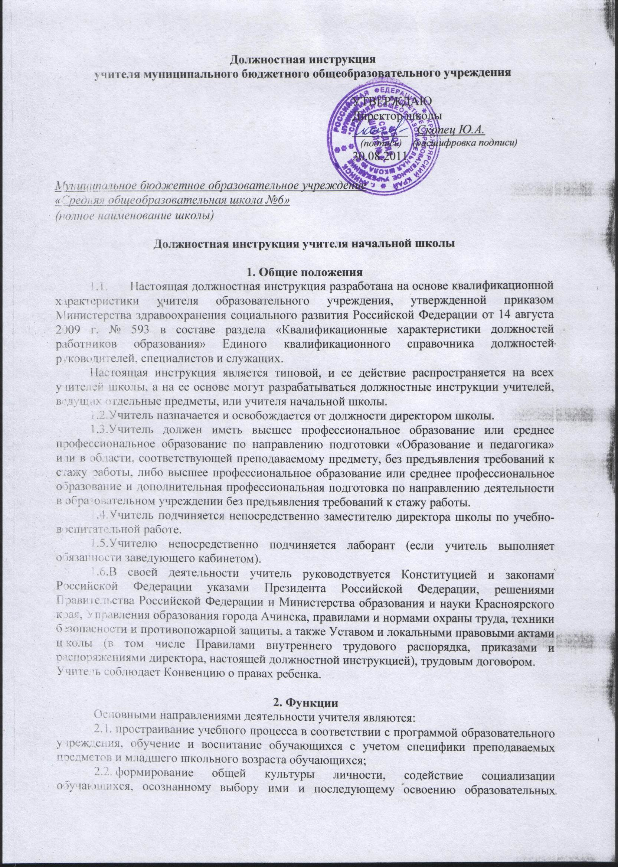программ, используя разнообразные формы, приёмы, методы и средства обучения, в том числе по индивидуальным учебным планам, ускоренным курсам в рамках федеральных государственных образовательных стандартов, современные образовательные технологии, включая информационные, а также цифровые образовательные ресурсы;
- обеспечение достижения и подтверждения обучающимися уровней образования (образовательных цензов);
- обеспечение режима соблюдения норм и правил техники безопасности в учебном процессе.

3. Должностные обязанности
Учитель школы выполняет следующие должностные обязанности:
3.1. осуществляет обучение и воспитание обучающихся с учетом их психолого-физиологических особенностей и специфики преподаваемых предметов, способствует формированию общей культуры личности, социализации, осознанного выбора и освоения образовательных программ, используя разнообразные формы, приемы, методы и средства обучения, в том числе по индивидуальным учебным планам, ускоренным курсам в рамках федеральных государственных образовательных стандартов, современные образовательные технологии, включая информационные, а также цифровые образовательные ресурсы;
- обоснованно выбирает программы и учебно-методическое обеспечение, включая цифровые образовательные ресурсы;
- проводит учебные занятия, опираясь на достижения в области педагогической и психологической наук, возрастной психологии и школьной гигиены, а также современных информационных технологий и методик обучения;
- планирует и осуществляет учебный процесс в соответствии с образовательной программой образовательного учреждения, разрабатывает рабочую программу по предмету, курсу на основе примерных основных общеобразовательных программ и обеспечивает ее выполнение, организуя и поддерживая разнообразные виды деятельности обучающихся, ориентируясь на личность обучающегося, развитие его мотивации, познавательных интересов, способностей, организует самостоятельную деятельность обучающихся, в том числе исследовательскую, реализует проблемное обучение, осуществляет связь обучения по предмету (курсу, программе) с практикой, обсуждает с обучающимися актуальные события современности;
- обеспечивает достижение и подтверждение обучающимися уровней образования (образовательных цензов);
- оценивает эффективность и результаты обучения обучающихся по предмету (курсу, программе), учитывая освоение знаний, овладение умениями, развитие опыта творческой деятельности, познавательного интереса обучающихся, используя компьютерные технологии, в т.ч. текстовые редакторы и электронные таблицы, в своей деятельности;
- соблюдает права и свободы обучающихся, поддерживает учебную дисциплину, режим посещения занятий, уважая человеческое достоинство, честь и репутацию обучающихся;
3.8. осуществляет контрольно-оценочную деятельность в образовательном процессе с использованием современных способов оценивания в условиях информационно-коммуникационных технологий (ведение электронных форм документации, в том числе электронного журнала и дневников обучающихся);
3.9. вносит предложения по совершенствованию образовательного процесса в образовательном учреждении;
3.10. участвует в деятельности педагогического и иных советов образовательного учреждения, а также в деятельности методических объединений и других формах методической работы, повышает квалификацию;
- обеспечивает охрану жизни и здоровья обучающихся во время образовательного процесса;
- осуществляет связь с родителями (лицами, их заменяющими);
- выполняет правила по охране труда и пожарной безопасности, проводит инструктаж обучающихся по безопасности труда на учебных занятиях с обязательной регистрацией в классном журнале или журнале регистрации инструктажа;
- допускает в установленном порядке на занятия представителей администрации школы в целях контроля и оценки деятельности педагога;
- заменяет на уроках временно отсутствующих учителей по распоряжению заместителя директора школы по учебно-воспитательной работе с оплатой замены в установленном порядке;
- дежурит по школе в соответствии с графиком дежурств в перерывах между занятиями, а также за 20 минут до начала и в течение 20 минут по окончании своих уроков;
- проходит периодические бесплатные медицинские обследования;
- соблюдает этические нормы поведения в школе, быту, общественных местах, соответствующие общественному положению учителя;
- в случае выполнения обязанностей классного руководителя:
ежедневно:
организует различные формы индивидуальной и групповой работы с обучающимися; контролирует: посещаемость учебных занятий обучающимися; успеваемость обучающихся; организацию
питания обучающихся; соблюдение установленных требований к внешнему виду обучающихся, если такие требования предусмотрены Уставом школы; оказывает помощь органам ученического самоуправления класса;
еженедельно:
проверяет дневники обучающихся; анализирует состояние успеваемости в классе; проводит классный час в соответствии с планом воспитательной работы и расписанием (о чем делается запись в классном журнале);
организует работу с родителями (лицами, их заменяющими);
проводит работу с учителями-предметниками, работающими в классе;
ежемесячно:
проводит консультации у психолога, социального педагога и отдельных учителей; организует работу классного актива; организует заседание родительского комитета класса;
в течение учебной четверти:
участвует в работе методического объединения классных руководителей;
проводит анализ выполнения и коррекцию плана воспитательной работы;
заполняет классный журнал и портфолио обучающихся;
проводит классное родительское собрание; представляет в учебную часть учреждения отчет об успеваемости обучающихся класса за четверть;
ежегодно:
оформляет личные дела обучающихся;
анализирует состояние воспитательной работы в классе и уровень воспитанности учащихся в течение года;
составляет программу воспитания класса или план воспитательной работы с классом (план классного руководителя), корректирует модель воспитательной системы класса;
собирает и представляет в администрацию школы статистическую отчетность (успеваемость, материалы для отчета по форме ОШ-1, трудоустройство выпускников, иные установленные формами статистической отчетности материалы по направлению деятельности);
в каникулярное время:
организует работу с классом по дополнительному плану;
организует и контролирует занятость обучающихся «группы риска».
3.20. в случае выполнения обязанностей заведующего кабинетом:
руководит работой лаборанта, закрепленного за кабинетом;
контролирует целевое использование кабинета; организует пополнение кабинета оборудованием, приборами и другим имуществом, принимает материальные ценности (кроме мебели) на ответственное хранение по разовым документам, обеспечивает сохранность подотчетного имущества, участвует в установленном порядке в инвентаризации и списании имущества кабинета;
разрабатывает и периодически пересматривает (не реже одного раза в 5 лет) инструкции по охране труда, представляет их на утверждение директору;
контролирует оснащение учебного кабинета противопожарным имуществом, медицинскими и индивидуальными средствами защиты, а также наглядной агитацией по вопросам обеспечения безопасности жизнедеятельности;
проводит или организует проведение другим педагогом инструктажа по охране труда обучающихся с обязательной регистрацией в классном журнале или журнале установленного образца;
не допускает проведение занятий, сопряженных с опасностью для жизни и здоровья обучающихся и работников школы с извещением об этом заместителя директора школы по учебно-воспитательной работе;
вносит предложения по улучшению условий труда и учебы для включения в соглашение по охране труда.

4. Права
Учитель имеет право:
- участвовать в управлении школой в порядке, определяемом Уставом школы;
- на защиту профессиональной чести и достоинства;
- знакомиться с жалобами и другими документами, содержащими оценку его работы, давать по ним объяснения;
- защищать свои интересы самостоятельно и (или) через представителя, в том числе адвоката, в случае дисциплинарного расследования, связанного с нарушением учителем норм профессиональной этики;
- на конфиденциальность дисциплинарного расследования, за исключением случаев, предусмотренных законом;
4.6. свободно выбирать и использовать:
методики обучения и воспитания;
учебные пособия и материалы, учебники в соответствии с образовательной программой, утвержденной школой и списком учебников и учебных пособий, определенных школой; методы оценки знаний обучающихся;
4.7. повышать квалификацию;
4.8. аттестоваться на добровольной основе на соответствующую квалификационную категорию и получить ее в случае успешного прохождения аттестации;
4.9 давать обучающимся во время занятий и перемен обязательные распоряжения, относящиеся к организации занятий и соблюдению дисциплины, применять к обучающимся меры педагогического воздействия в случаях и порядке, установленных Уставом и Правилами о поощрениях и взысканиях обучающихся школы.

5. Ответственность
5.1. В установленном законодательством Российской Федерации порядке учитель несет ответственность за:
реализацию не в полном объеме образовательных программ в соответствии с учебным планом и графиком учебного процесса;
жизнь и здоровье обучающихся во время образовательного процесса; нарушение прав и свобод обучающихся.
5.2. За неисполнение или ненадлежащее исполнение без уважительных причин Устава и Правил внутреннего
трудового распорядка школы, законных распоряжений директора школы и иных локальных нормативных актов, должностных обязанностей, установленных настоящей Инструкцией, учитель несет дисциплинарную ответственность в порядке, определенном трудовым законодательством.
- За применение, в том числе однократное, методов воспитания, связанных с физическим и (или) психическим насилием над личностью обучающегося, а также совершение иного аморального проступка учитель может быть освобожден от занимаемой должности в соответствии с трудовым законодательством и Законом Российской Федерации «Об образовании».
- За виновное причинение школе или участникам образовательного процесса ущерба в связи с исполнением (неисполнение) своих должностных обязанностей учитель песет материальную ответственность в порядке и в пределах, установленных трудовым и (или) гражданским законодательством.

6. Взаимоотношения. Связи по должности
Учитель:
- работает в режиме выполнения объема установленной ему учебной нагрузки в соответствии с расписанием учебных занятий, участия в обязательных плановых общешкольных мероприятиях и самопланирования обязательной деятельности, на которую не установлены нормы выработки;
- в период каникул, не совпадающий с отпуском, привлекается администрацией школы к педагогической, методической или организационной работе в пределах времени, не превышающего учебной нагрузки до начала каникул. График работы учителя в каникулы утверждается приказом директора школы;
- заменяется на период временного отсутствия учителями той же специальности или учителями, имеющими отставание по учебному плану в преподавании своего предмета в данном классе;
6.4. получает от администрации школы материалы нормативно-правового и организационно-методического характера, знакомится под расписку с соответствующими документами;
6.5. систематически обменивается информацией по вопросам, входящим в его компетенцию, с администрацией и педагогическими работниками школы.

Заместитель директора  по учебно-воспитательной работе  Муниципального бюджетного образовательного учреждения «Средняя общеобразовательная школа №6» | _____________  (подпись) | __________________  (расшифровка подписи)
С инструкцией ознакомлен(а): | _____________  (подпись) | __________________  (расшифровка подписи)

«__»____________ 20__

